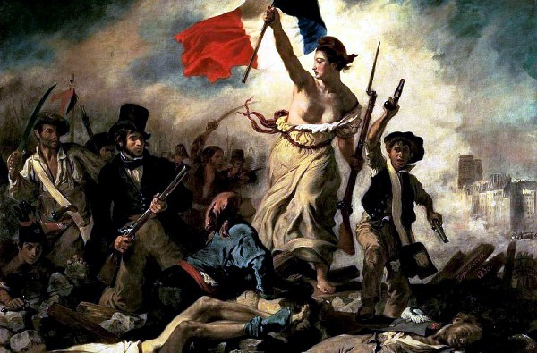

- CATALOGAZIONE:

- Titolo dell’opera: “ La Libertà che guida il popolo”
- Autore: Eugène Delacroix
- Datazione/Periodo storico: 1830
- Tecniche e Materiali (o Supporti): olio su tela
- Dimensioni: 260 x 320
- Collocazione attuale: Parigi, Museo del Louvre

- DESCRIZIONE OGGETTIVA ovvero ICONOGRAFICA:
Il soggetto del quadro fu ispirato dalle reali vicende storiche che si svolsero in Francia in quegli anni. Dopo la caduta di Napoleone, con il Congresso di Vienna, la Francia venne restituita alla monarchia borbonica di Luigi XVIII che fu re dal 1816 al 1824. Nel 1824 gli successe Carlo X, la cui monarchia dal carattere assolutistico finì per suscitare nuovi sentimenti di ribellione. Egli, infatti, fu destituito nel 1830 con la rivoluzione di luglio. Ed è questo l’episodio che diede a Delacroix lo spunto per il suo quadro. Abbattuta la monarchia borbonica si instaurò in Francia una monarchia costituzionale che fu affidata a Luigi Filippo d’Orleans. Il dipinto rappresenta la lotta per la libertà di varie classi sociali, incitate da una figura femminile che incarna la Libertà. Il popolo la segue sulle barricate e, nella lotta comune, non c’è differenza di classe o di genere: borghesi, popolani, uomini, donne, ragazzini, tutti uniti per la Libertà! Nello sfondo si intravedono le torri gemelle della Cattedrale di Notre Dame di Parigi avvolta nella polvere e nel fumo della battaglia. Tutto ciò suggerisce una collocazione ben definita nello spazio e nel tempo.
- INTERPRETAZIONE DEL MESSAGGIO DELL’ARTISTA ovvero DESCRIZIONE ICONOLOGICA :
Il personaggio della Libertà costituisce il primo tentativo di riprodurre un nudo femminile in abiti contemporanei; fino ad allora i nudi venivano solitamente accettati dal pubblico filtrati attraverso rappresentazioni di carattere mitologico o di storia antica. Delacroix riuscì a superare il problema attribuendo alla fanciulla la funzione allegorica della Libertà. Ben più difficoltà avrà Manet con la famosa “Colazione sull'erba”.
Questa donna, rappresentante Marianne, ricorda la Venere di Milo, scoperta nel 1820, ed è un omaggio a questo ritrovamento. Ella indossa il berretto frigio, simbolo presso i rivoluzionari francesi di libertà, stringe nella destra la bandiera repubblicana francese e nella sinistra un fucile.
La Libertà ha una posa esortatrice ed è monumentale anche se in movimento impetuoso. È rappresentata come una dea; ma al contempo è anche donna del popolo; è una figura irreale, indifferente alla morte e alla sofferenza che la circondano.
Benché la rivolta del 1830 sia nota per essere stata una rivoluzione prettamente borghese, l'autore inserisce nel dipinto tutte le classi sociali: il borghese, il proletario, il soldato, il bambino (cui probabilmente si ispirò lo scrittore Victor Hugo per il personaggio di Gavroche nel suo romanzo “I Miserabili”); i personaggi hanno valore simbolico. Delacroix ha rappresentato nel quadro due autoritratti; figura nelle vesti dell'intellettuale col cilindro e il fucile, che rappresenta la borghesia dell'epoca, e in quelle del proletario con la spada sguainata ed i lineamenti alterati in modo eccessivo quasi rappresentato come figura diabolica, simbolo di violenza e di sete di distruzione.
La raffigurazione del proletario di Delacroix è molto vicina a quella dei personaggi grotteschi e diabolici di Goya. Davanti a loro c'è la ragazza che guarda la Libertà, simbolo di fede negli ideali ispiratori della Rivoluzione, e a destra il bambino che rappresenta il coraggio. In primo piano si nota come la morte venga raffigurata mediante numerosi cadaveri. Tra i personaggi non c'è comunicazione, sono tutte figure isolate, quasi come se pretendessero un loro spazio all'interno della tela come a sottolineare il loro carattere simbolico.
Da considerare inoltre che mentre il quadro di Gericault "La zattera della Medusa" usa questa rappresentazione così intensa e drammatica come metafora del naufragio della Francia e delle idee rivoluzionarie di libertà, uguaglianza e fraternità, la "Libertà che guida il popolo" non è una metafora ma una allegoria. Usa cioè una immagine, quella della donna con la bandiera in mano, per visualizzare un sentimento, una funzione esortatrice tesa ad ispirare sentimenti di forza e di giusta ribellione. I parigini sono tornati sulle barricate e sono ispirati da una sensazione di ottimismo che allontana il senso di "naufragio" del precedente di Géricault.
Rispetto all'opera dell'altro grande artista suo amico, c'è un rovesciamento del moto, che anzichè sfondare in profondità come nella Medusa, qui spicca in avanti verso il primo piano, investendo lo spettatore.
Vi è infine un particolare, che Delacroix usa quasi come citazione, per dichiarare apertamente la sua derivazione dall’opera di Gericault, suo maestro all'Accademia: nel suo quadro l’uomo ucciso in basso a sinistra ha le calze ai piedi. Lo stesso particolare che ritroviamo nel giovane mortoe sorretto dal padre della "Zattera". Da ricordare che Delacroix aveva posato per l’amico Gericault quando questi aveva realizzato la sua grande tela. L’uomo con la barba in basso a sinistra della zattera, con il braccio destro semi-immerso nell’acqua, è appunto Delacroix.
Ricordiamo, infine, che ciò, dunque, che contraddistingue il romanticismo francese di Gericault e Delacroix, è questa aderenza agli episodi della loro storia contemporanea, senza far ricorso a metafore storiche tratte dal medioevo (come accadeva all'italiano Francesco Hayez).
Questa tendenza tutta francese, di legare la pittura alla storia del presente e non del passato, è una costante che attraverserà tutta l'arte dell’Ottocento francese, anche quando si affermerà il realismo, l’impressionismo e il post impressionismo.
- ANALISI DEGLI ELEMENTI DEL CODICE DEL LINGUAGGIO VISIVO USATO DALL’ARTISTA:
Questa tela di Delacroix ha tanti riferimenti visivi e compositivi alla “Zattera della Medusa” che non si può parlare di questo quadro se prima non lo si confronta con la tela di Gericault.
La composizione ha lo stesso sviluppo piramidale de "La zattera della Medusa", però in questo caso il gruppo ha un orientamento ruotato di 180 gradi: il vertice della piramide, la donna con la bandiera, guarda verso lo spettatore.
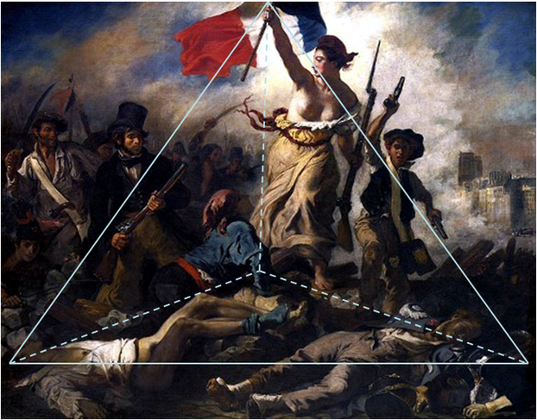

Sia nella composizione piramidale che per alcune citazioni (cadaveri, travi sconnesse, figura culminante che agita qualcosa) esiste un chiaro riferimento a Géricault, di cui vuole essere un omaggio.
Nel quadro sono presenti diversi livelli di prospettiva: in primo piano ci sono i corpi dei caduti sdraiati a terra; in secondo piano ci sono i combattenti, fra cui la figura centrale della Libertà; sullo sfondo si intravede la Cattedrale di Notre Dame. La prospettiva totale è dunque data dalla profondità del dipinto.
Le proporzioni sono perfettamente rispettate; unica eccezione è rappresentata dalla figura della Libertà che, pur essendo in secondo piano, sovrasta tutti gli altri personaggi col suo corpo imponente, anche se perfetto.
Le linee sono morbide e sinuose nei corpi e nella figura della Libertà si raggiunge la perfezione anatomica.
Il volume è' dato dalla dimensione dei corpi ed è sottolineato dalla luce.
La luce proviene dalla destra della figura centrale alla quale si attribuisce la funzione allegorica della Libertà. Un misto tra romantico e classico, tra reale e immaginario, è un anticipo di ciò che utilizzerà l'Impressionismo: la sfumatura e l'abbandono dell'Accademia.
I colori scuri contrastano con quelli brillanti della bandiera francese, colori che ritroviamo negli abiti dell'uomo prostrato ai piedi dalla Libertà.

